Bilag 2

Søgning på metaanalyser, systematiske reviews og guidelines:

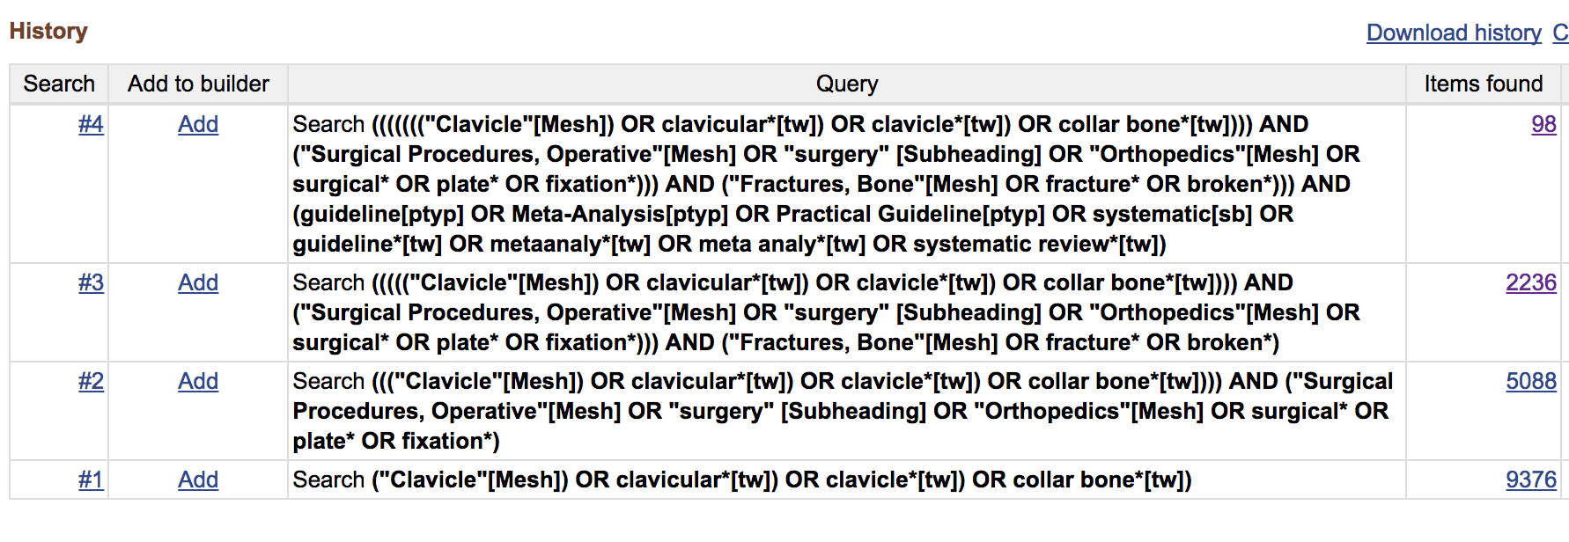

Søgning på randomiserede studier:

